STECKBRIEF
Mein Vorname ist ____________________________
Mein Nachname ist ____________________________
Mein Geburtsdatum ist _________________________
Mein Geburtsort ist ____________________________
Land: Ich komme aus ___________________________
Wohnort: Ich wohne in _________________________
Alter: Ich bin _______________________ jahre alt.

Eltern: Meine Mutter heiβt _____________________ Sie ist _______________________ jahre alt.
Mein Vater heiβt _______________________. Er ist ________________________ jahre alt.
Geschwister: Ich habe ____________ Geschwister. __________ Bruder, ____________ Schwester.
Sie sind ________________________________________________________________.
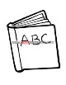

Mein Lieblingsbuch Meine Lieblingsfarbe Meine Schuhgröβe
______________________ ___________________ ___________________
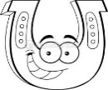
1 2 3
4 5 6
7 8 9
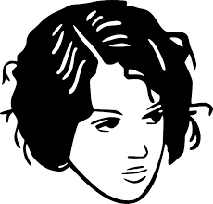
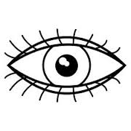

Mein Glückzahl Meine Augenfarbe Meine Haarfarbe

___________________ ____________________ ___________________
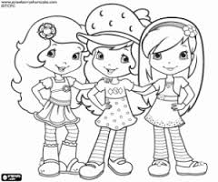
Mein bester Freund _________________________
Meine beste Freundin _________________________

Mein Lieblingsfach : ___________________________________________________________________________
Mein deutsches Lieblingswort : __________________________________________________________________
Hobbys : Meine Hobbys sind ____________________________________________________________________
_____________________________________________________________________________________________

